Режиссура индивидуального маршрута по историко-культурным местам города Новосибирска
Автор: Продан Екатерина, студентка группы 4курса «Гостиничное дело»
Научный руководитель: преподаватель русского языка и литературы, куратор группы Кислова Е.Н.
- Актуальность проекта
Гостиничный бизнес и туризм в настоящее время развиты очень хорошо и продолжают развиваться дальше.
Грачева И.П. в своей работе «Современные подходы к структуризации гостиничного хозяйства» пишет о том, что индустрия гостеприимства и туристический бизнес тесно связаны между собой. Развитие гостиничных предприятий во многом определяет доступность туристского ресурса, что особенно актуально для нашего региона.
Специалисты этой сферы востребованы в гостиницах и туристических комплексах, в санаториях и пансионатах, в домах отдыха. Они занимаются организацией сервисной деятельности, работают на ресепшн (зона регистрации гостей в отеле), организовывают технологический процесс обслуживания и готовы предоставить информацию о достопримечательностях и памятниках истории и культуры нашего города.
Экскурсионный туризм - это путешествия с целью ознакомления с памятниками истории и культуры, природными достопримечательностями, музеями, театрами, традициями народов другого государства или региона. Экскурсионный туризм развит почти во всех точках мира, ведь каждый населённый пункт имеет объекты, про которые будет интересно рассказывать и слушать.
Город Новосибирск также обладает большим потенциалом в области экскурсионного туризма, и здесь можно развивать такую перспективную отрасль хозяйства, как туризм и гостиничный сервис.
Актуальность проекта обусловлена значимостью разработки экскурсии по маршрутам города в преддверии праздника 80-летия Победы.
Гипотеза: в Новосибирске возможно организовать экскурсионный маршрут для школьников, который будет связан с тематикой Великой Отечественной войны
Цель проекта: разработка и проведение индивидуального (режиссерского) маршрута по выставкам музеев города Новосибирска, освещающим тематику Великой Отечественной войны для школьников.
Задачи проекта:
- Выявить достопримечательности, памятники, выставки в музеях города, посвященные 80-летию Победы в Великой Отечественной войне
- Разработать экскурсионный маршрут по данным достопримечательностям.
- Привлечь внимание общественности к сохранению исторического наследия.
- Планирование деятельности
В ходе работы были определены шаги, которые необходимо провести в ходе исследования:
- Сбор информации об имеющихся в городе памятниках, выставках, в которых представлены материалы о Великой Отечественной войне. Изучение литературы по теме.
- Составление (режиссура) маршрута возможных экскурсий для разных школьников.
- Принятие участия с теоретическим материалом в региональной научно-практической конференции «Я-РОССИЯНИН!» как возможность привлечения внимания общественности к теме.
Для режиссуры индивидуального маршрута по историко-культурным местам города Новосибирска определены критерии эффективности разработанного маршрута:
- Маршрут должен вызывать интерес у школьников, значит информация, которую они получат, должна быть адаптирована их возрасту;
- О каждом объекте должна быть составлена историческая справка
- Объекты должны находиться на расстоянии пешей доступности;
- Маршрут должен приносить прибыль, которую можно направить на развитие учебной гостиницы ГАПОУ НСО «Новосибирский колледж легкой промышленности и сервиса»
Технологическая карта маршрута №1
Этапы перемещения по маршруту | Места остановок | Объект показа | Продолжительность осмотра | Основное содержание информации об объекте | Указания по организации
Учебная гостиница колледжа  Ул. Гоголя, 217 | Музей Дзержинского района, пр. Дзержинского,1а  (20мин. от гостиницы пешком) | Выставка до 15 мая «Тыл. Наша линия фронта» | 50-60 мин. | Предварительная договоренность – встреча с ветераном.  Рассказ о выставке в музее экскурсовода | 60 рублей  с 10.00 – 18.00  сб. с 10.00 – 17.00  выходной воскр.-понедельник  (383)288-23-01
Парк «Берёзовая роща»  29-25мин. | Парк «Берёзовая роща» МЕМОРИАЛЬНАЯ ЗОНА | Памятник воинам, умершим от ран в госпиталях Новосибирска | 30 мин. | Историческая справка о создании памятника  (Приложение 1) | Мемориал – остановка или станция метро  от памятника 5 мин. до входа в  МЕТРО «Берёзовая роща»  или до  ост. «ДК «Строитель»  троллейбус №23
Парк «Берёзовая роща» - Дом Офицеров | 20-25 мин. в пути  МЕТРО «Красный проспект» или  ост. «Метро «Красный проспект» | Дом Офицеров  Музей боевой славы воинов-сибиряков | 60 мин. |  | 75 рублей, взрослым 150 руб.  с 10.00 – 17.00  по коллективной заявке  291-00-56  сб.- воскр. выходной
Музей - КАФЕ
от музея 5 мин.
кафе «Любава»
1 мин – «Кофемолка»
2 мин. – «Кофейня»
5 мин. – «Ростикс»
КАФЕ – остановка
по переходу до ост. МЕТРО «Красный проспект» троллейбус № 13, 29
автобус №28
КАФЕ – 100-квартирный дом | 15 мин. до ост. Площадь Свердлова переход по пешеходному переходу | Сибирская Мемориальная картинная галерея «Великая Отечественная война»  Картина-диорама в доме (100-квартирный дом) | 20 мин. |  | Стоимость билета 100 рублей  222-30-35, 223-30-29  Среда-воср. С 11.00 -19.00  (На остановке бюст Покрышкину)
100-квартирный дом - СИНАР | мимо памятника А. Д. Крячкову по улице Сибревкома до светофора - переход дороги (ул.Серебрянниковская, 14) | швейная фабрика СИНАР – музей на территории фабрики |  |  | Стоимость билета 50 рублей  СИНАР – остановка  От СИНАР 1 мин. ост. Фабрика ЦК Швейников  трамвай №13 20мин.
СИНАР - Учебная Гостиница
до ост. «Тысяча мелочей» напротив Центрального рынка
Вернуться к ост. МЕТРО «Красный проспект»
Либо остановка троллейбуса №23 до ост. Королёва
ИТОГО: стоимость тура 650 рублей в сутки на человека
Технологическая карта маршрута №2
Этапы перемещения по маршруту | Места остановок | Объект показа | Продолжительность осмотра | Основное содержание информации об объекте | Указания по организации
Учебная гостиница колледжа  Ул. Гоголя, 217 | Планетарий | От остановки Королёва – до конечной на автобусе №18  60 мин. | 50-60 мин. | Предварительная договоренность | 350 рублей
ИТОГО: стоимость тура 650 рублей в сутки на человека

Маршрут должен вызывать интерес у школьников, значит информация, которую они получат, должна быть адаптирована их возрасту.

В любой поездке человек получает впечатления и знания, мобилизует внимание, мышление, память, испытывает множество эмоций, развивает коммуникабельность. Туризм – это мощный инструмент воспитания, просвещения и образования.

Дети - прирожденные «туристы». Самой природой им дано любопытство и стремление осваивать новые территории и культуру. Для них исторический туризм может стать хорошей альтернативой влиянию негативного информационного потока, а также «влиянию улицы».

Выбор исторической тематики для индивидуального маршрута должен отвечать педагогическим задачам. Это особенно важно, так как сегодня сознательно искажаются исторические события, принижается роль нашей страны в разгроме фашизма. Накануне праздника Победы необходимо увеличить информационный источник правдивых сведений, представить подрастающему поколению факты объективного характера. Это важный аспект патриотического воспитания - любви к своей Родине и уважения к героическому подвигу нашего народу.
О каждом объекте студентами колледжа должна быть составлена историческая справка, для этого при подготовке организации тура изучена «судьба» объектов, которые посвящены прошедшей войне. Так, например, включены в маршрут посещение Монумента воинам, умершим от ран в эвакогоспиталях Новосибирска в период Великой Отечественной войны (Приложение 1). Так как учебная гостиница Новосибирского колледжа легкой промышленности и сервиса находится в Дзержинском районе, и составленный маршрут ориентирован на детей школьного возраста (пешая доступность – один из критериев тура), то предложено посещение (20 минут ходьбы от гостиницы) Березовой рощи, где расположен Монумент.
Студенты колледжа, обучающиеся по специальности Туризм и гостеприимство, могут выступить в роли экскурсоводов, а студенты специальности Гостиничное дело помогут школьникам разместиться в учебной гостинице.
Такие инструменты образовательного туризма, как экскурсии исторической направленности, должны носить исследовательский характер. Замечательно, когда экскурсия становится не просто созерцанием галереи, а развивающей увлекательной игрой. Например, после завершения тура можно предложить ребятам творческое задание - аттестацию результата: тест, выступление, сочинение, коллаж, видеопрезентацию, фоторепортаж (с использованием тех фотографий, которые сделаны на экскурсиях). Это повышает мобильность, расширяет круг знакомств, обогащает личность.
Разработанный тур рассчитан на два дня, т.е. выходные дни – суббота и воскресенье. Воскресенье предлагается посвятить экскурсии в планетарий или зоопарк (выбор школьников). И так как турпродукт носит пешеходный характер, то организовывать сезонные экскурсии предполагается с апреля по октябрь.
Что касается прибыли, которую можно направить на развитие учебной гостиницы ГАПОУ НСО «Новосибирский колледж легкой промышленности и сервиса», это зависит, конечно, от спроса на туристские услуги. Стоимость тура, рассчитанного на 2 дня – суббота и воскресенье - составляет 1500 рублей в сутки на человека (20% от этой суммы нужно определить на развитие учебной гостиницы).
Вывод: Несмотря на все сложности, образовательный туризм – прекрасный инструмент образования, воспитания и просвещения, да и просто досуга молодежи. Он предоставляет разнообразные воспитательные возможности: забрать «трудных подростков» с улицы, а других, не менее «трудных», подготовить к поступлению, кого-то профессионально ориентировать, научить языку, развить знания и умения, причем так, чтобы они восприняли дни экскурсий как неординарное и незабываемое событие.

ПРИЛОЖЕНИЕ 1
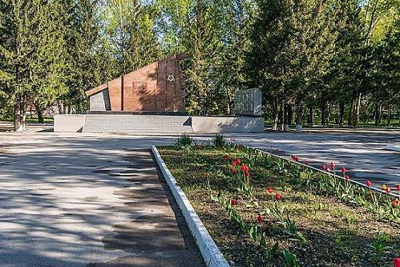
Территория парка «Берёзовая роща».

В 1977 году на территории парка был установлен Монумент воинам, умершим от ран в эвакогоспиталях Новосибирска в период Великой Отечественной войны.
Первоначально монумент был из кирпичной кладки, затем его облицевали мрамором. В преддверии Великого праздника Победы в 2010 году монумент был полностью реконструирован. Памятник представляет собой высокий гранитный монумент с прикрепленной мемориальной табличкой. К монументу ведут ступени.
Этот памятник не указывает на место захоронения, а напоминает: в этих местах были солдатские могилы. Здесь увековечены имена 109 воинов, умерших в госпиталях данного района Новосибирска.
Раненых привозили в наш город санитарные эшелоны. Более 60-ти санитарных поездов курсировали между фронтом и Новосибирском. В Новосибирской области было развернуто 55 эвакогоспиталей, в том числе 25 в самом Новосибирске. Местные партийные организации и Советы депутатов трудящихся отвели для эвакогоспиталей лучшие помещения. В эвакогоспиталях, расположенных в Новосибирске, прошли курс лечения свыше 218 тысяч человек.
На территории парка Берёзовая роща находилась единственная в городе церковь, действовавшая всю войну. Настоятель этого храма, священник Николай Сырнев, награждён медалью «За доблестный труд в годы Великой Отечественной» – организованный им сбор пожертвований позволил передать в фонд Красной Армии более миллиона рублей.
В советские годы возле этого Монумента принимали в пионеры школьников. Сегодняшнее поколение тоже старается не забывать недавнее прошлое, ухаживать за памятником.
9 мая Монументу идут люди возложить цветы. «Бессмертный полк» - люди с портретами родных-героев войны – обязательно в своем шествии посещает этот памятник.

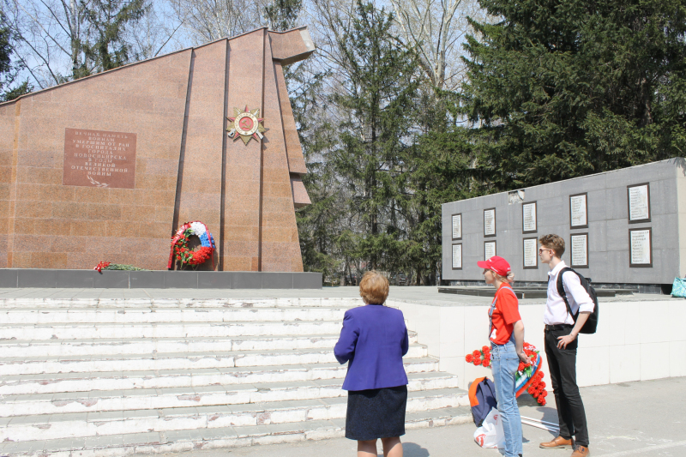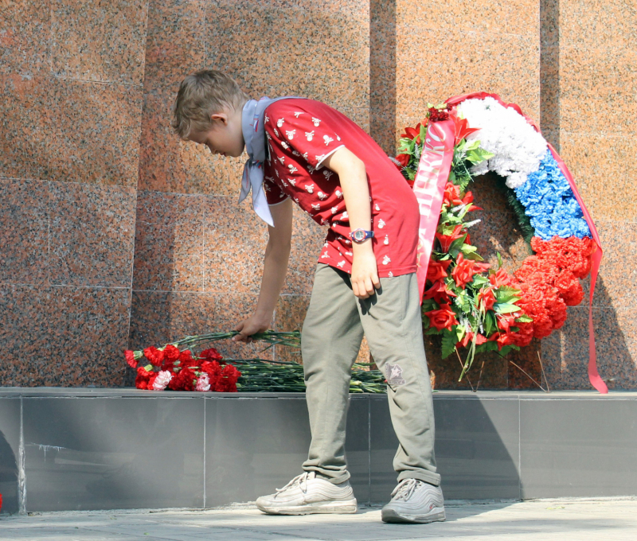

https://cyberleninka.ru/article/n/sovremennye-podhody-k-strukturizatsii-gostinichnogo-hozyaystva
http://hotelpedia.ru/likbez-terms/reception.html
https://svastour.ru/articles/puteshestviya/vidy-turov/ekskursionnyy-turizm.html

